# Android开发

## 基础篇

### 开发环境搭建

准备工作：

1. Eclipse下载地址：

<http://mirror.bit.edu.cn/eclipse/technology/epp/downloads/release/juno/R/eclipse-java-juno-win32.zip>

1. ADT（Android developer tools）下载地址：

<http://developer.android.com/sdk/installing/installing-adt.html>

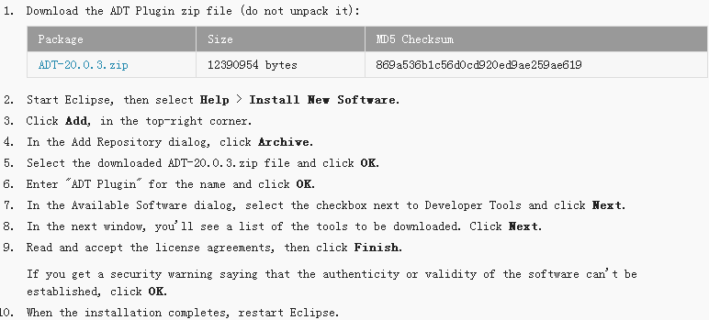

上面这个截图是Eclipse安装ADT插件的步骤官网上的。

1. Android SDK下载：

<http://dl.google.com/android/installer_r20.0.3-windows.exe>

注意：这里下载的其实不是真正的SDK,其实是Android SDK Manager.安装玩之后在选择相应的SDK版本下载。如下图

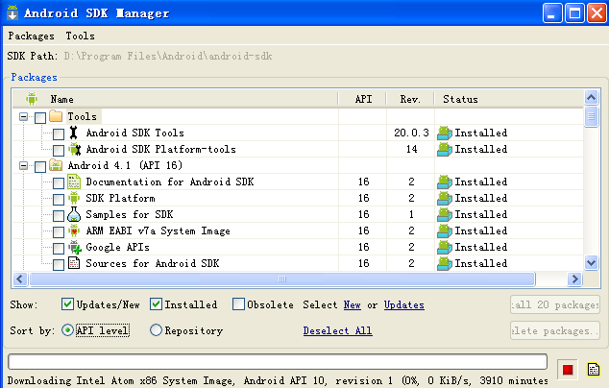

1. 概要说明

Eclipse是开发工具，ADT是在Eclipse上面开发Android应用的插件工具。

还有安装之后，需要配置Android SDK,如下图：

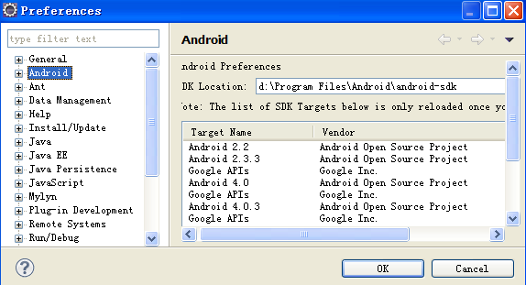

到此为止，我们开发环境搭建成功!